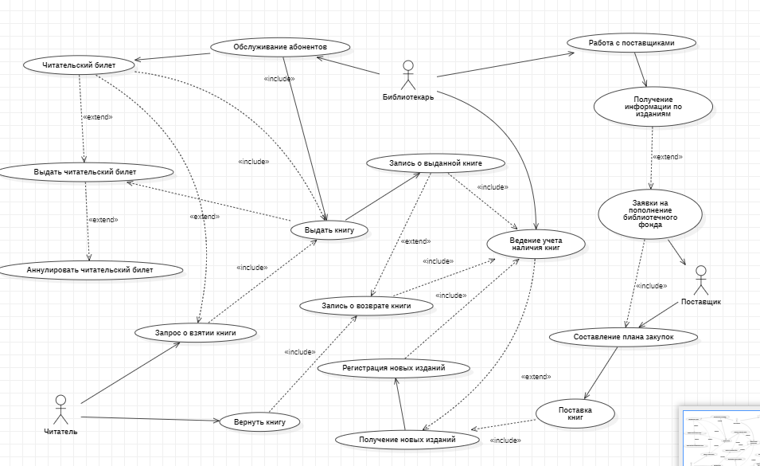Рисунок 1 "Диаграмма прецендентов"
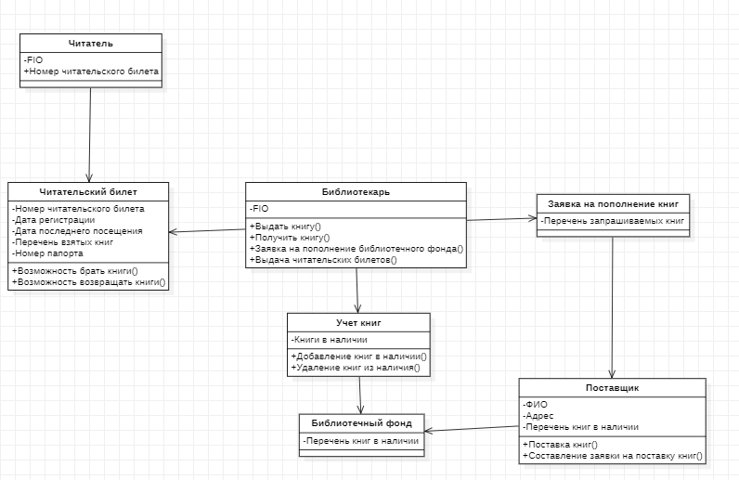Рисунок 2 "Диаграмма классов"

